**В Новосибирской области инспекторы ГИМС проводят освидетельствование баз (сооружений) для стоянок маломерных судов**

[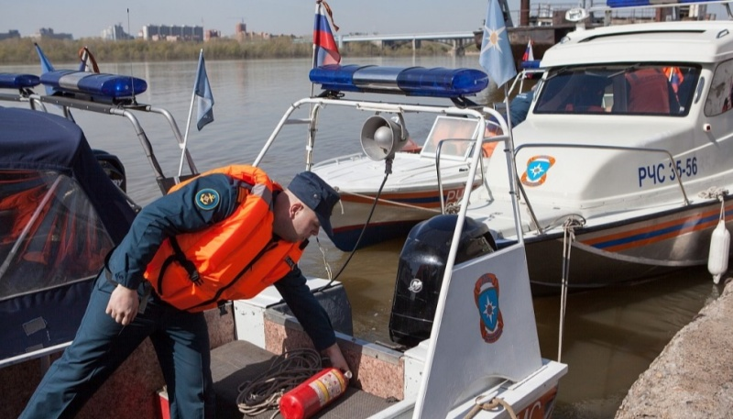](https://54.mchs.gov.ru/uploads/resize_cache/news/2021-05-17/v-novosibirskoy-oblasti-inspektory-gims-provodyat-osvidetelstvovanie-baz-sooruzheniy-dlya-stoyanok-malomernyh-sudov_16212421301510120512__2000x2000.jpg)

Государственные инспекторы ГИМС обращают внимание, что 1 января 2021 года вступили в силу новые Правила пользования базами (сооружениями) для стоянок маломерных судов в Российской Федерации, утвержденные приказом МЧС России от 20.07.2020 № 540. Основные изменения коснулись учёта баз (сооружений) для стоянки маломерных судов, к которым с этого года относятся расположенные на берегу и (или) акватории водного объекта:

- специально организованные береговые и (или) плавучие сооружения, предназначенные для причаливания, швартовки маломерных судов, погрузки (выгрузки) грузов, посадки (высадки) людей, стоянки и (или) хранения маломерных судов;

- комплексы технологически связанных между собой зданий, сооружений и оборудования, предназначенных для доставки, эксплуатации, стоянки, обслуживания и (или) хранения маломерных судов;

- объекты поисково-спасательных формирований (водно-спасательные станции), имеющих на оснащении маломерные суда.

Специалисты ГИМС отмечают, что базой-стоянкой не является организованное судовладельцем (пользователем) - физическим лицом место стоянки, размещенное в границах принадлежащего ему приусадебного земельного участка, используемое для швартовки, погрузки (выгрузки) грузов, посадки (высадки) людей, самостоятельного обслуживания, стоянки и хранения принадлежащего ему индивидуального маломерного судна.

Стоит обратить внимание, что руководителям открываемых с 1 июля 2021 года баз-стоянок будет необходимо направить в подразделение Центра ГИМС Главного управления соответствующее заявление-декларацию соответствия базы-стоянки требованиям Правил пользования базами (сооружениями) для стоянок маломерных судов Российской Федерации.

На учете в Центре ГИМС Главного управления МЧС России по Новосибирской области находится 39 баз (сооружений) для стоянок маломерных судов. Их состояние подлежит освидетельствованию государственными инспекторами. При этом проверяются состояние береговых и плавучих сооружений, организация и осуществление пропускного режима, отсутствие на базе незарегистрированных судов и соответствие количества маломерных судов установленным нормам базирования. Начало эксплуатации базы без разрешения Государственной инспекции по маломерным судам запрещено.

На сегодняшний день в Новосибирской области прошли проверку 3 базы, которые специалисты ГИМС освидетельствовали и допустили их к эксплуатации.

Сотрудники государственной инспекции по маломерным судам напоминают владельцам баз-стоянок об административной ответственности за нахождением на их территорий маломерных судов, не зарегистрированных установленным порядком (статья11.12 Кодекса Российской Федерации об административных правонарушениях).

Как сообщалось ранее, с начала текущего года также вступили в силу новые [**Правила**](https://54.mchs.gov.ru/deyatelnost/press-centr/novosti/4460091) пользования маломерными судами на водных объектах Российской Федерации, утвержденные приказом МЧС России от 06.07.2020 [**№ 487**](https://54.mchs.gov.ru/uploads/resource/2020-12-02/prikazy-mchs-rossii_16068954751098157320.pdf).

***Рекомендации судоводителям и судовладельцам в связи с началом навигации:***

*- Для получения государственных услуг ГИМС рекомендуем воспользоваться официальным интернет-порталом государственных услуг www.gosuslugi.ru.*

*- Судоводителям, чьи маломерные суда не подлежат в настоящее время государственной регистрации, но зарегистрированы в ГИМС МЧС России до вступления в силу Федерального закона от 23.04.2012 № 36-ФЗ, рекомендуем обратится в подразделение Центра ГИМС Главного управления с заявлением по исключению маломерного судна из реестра маломерных судов.*

*Напоминаем, что государственной регистрации подлежат все маломерные суда массой более 200 кг или массой менее 200 кг в случае установки на них двигателя (мотора) мощностью более 8 кВт.*

Левобережное инспекторское отделение Центра ГИМС Главного управления МЧС России по Новосибирской области